Советские инновации: Главархив Москвы и ВДНХ открыли фотовыставку к 876-летию столицы
09.09.2023

Спортивный автомобиль «ЗИЛ -112» в павильоне «Химическая промышленность» Всесоюзной промышленной выставки. 1958 г. Фото В. Грицана. Главархив Москвы
Уличная фотовыставка пройдет на аллее около Северного розария ВДНХ с 9 по 24 сентября.
Ко Дню города Главархив Москвы и ВДНХ открыли уличную выставку о советских инновационных достижениях. Экспозиция приурочена к 876-летию столицы и рассказывает о технических прорывах Советского Союза, примеры которых были представлены публике в разных павильонах ВСХВ и ВДНХ с 1939 по 1982 годы. Фотовыставку можно увидеть на аллее около Северного розария ВДНХ с 9 по 24 сентября.
На самых ранних снимках 1939 года запечатлены посетители ВСХВ, которые осматривают действующую модель парникового комбайна. На другой фотографии этого же года горожане наблюдают за работой парникового комбайна уже в натуральную величину. Этот комбайн был предназначен для выравнивания земли, посева и полива, пропалывания и опрыскивания.
Большое количество экспонатов на фотографиях 1950-х годов посвящено машиностроению. Здесь можно увидеть снимок рабочего колеса турбины Куйбышевской ГЭС, малолитражного автомобиля «Москвич» или автомобиля «Чайка» на Всесоюзной промышленной выставке. А на снимке 1958 года запечатлены посетители павильона «Химическая промышленность», осматривающие спортивный автомобиль «ЗИЛ-112».
Особый интерес вызывает снимок большого «механического человека» на фоне юных посетителей ВДНХ, сделанный в 1959 году. Этот экспонат был сконструирован московскими школьниками и находился у входа в павильон «Электрификация СССР». На кадре того же года запечатлено знакомство зрителей с работой действующего макета обувного конвейера в павильоне «Лёгкая промышленность».
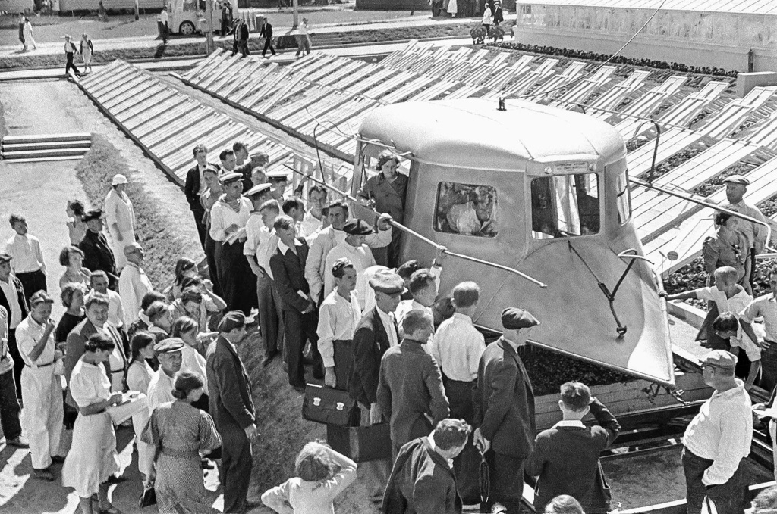
Посетители ВСХВ наблюдают за работой парникового комбайна. 1939 г. Фото Б. Игнатовича. Главархив Москвы
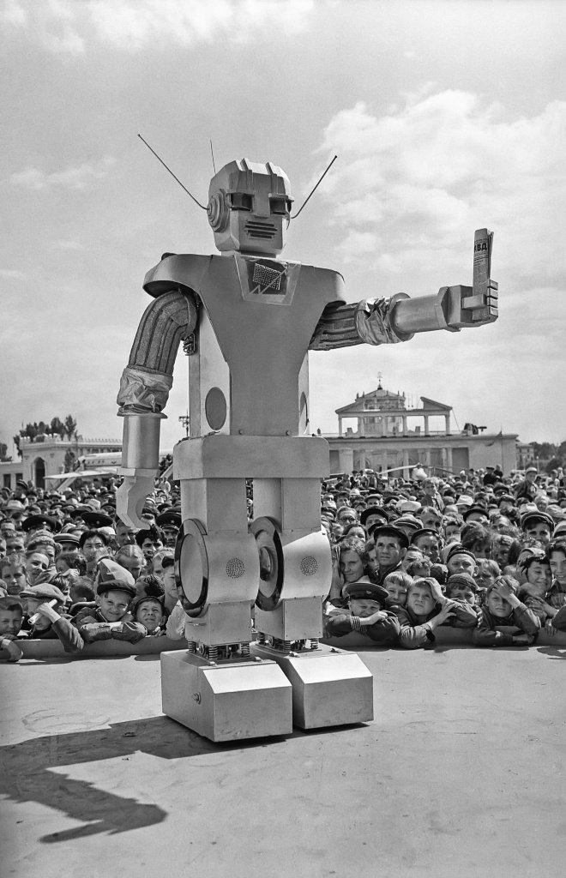
Сконструированный московскими школьниками «механический человек» у входа в павильон «Электрификация СССР». 1959 г. Фото Н. Рахманова. Главархив Москвы
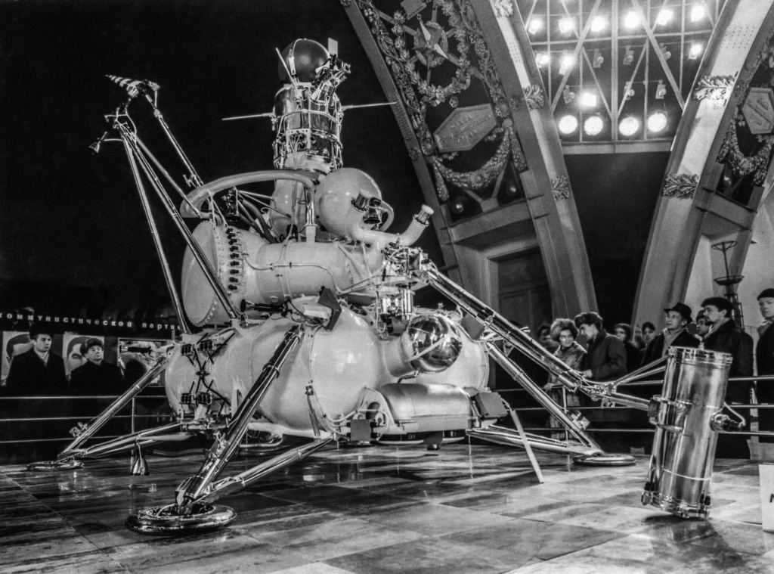
Макет запущенной 12 сентября 1970 г. автоматической межпланетной станции «Луна-16» в павильоне «Космос». 1970 г. Фото В. Егорова. Главархив Москвы
Среди фотографий 1960-х годов есть немало кадров, отражающих космическую тематику. Например, в 1962 году в объектив фотографа Сергея Преображенского попали экскурсанты в павильоне «Академия наук. Космос», а на кадре 1965 года запечатлена демонстрация снаряжения космонавта с парашютной системой корабля «Восток» в павильоне «Машиностроение».
Тема космоса продолжается и на более поздних фотографиях выставки Главархива и ВДНХ. Например, на кадре 1970 года представлен макет запущенной 12 сентября того же года автоматической межпланетной станции «Луна-16» в павильоне «Космос», а на снимке 1972 года – модель планетохода, сделанная школьниками Нижнеудинска. На самом позднем кадре выставки 1982 года запечатлен космический корабль «Союз-32» в момент стыковки с орбитальной станцией «Салют-6». Этот макет был установлен в павильоне «Космос».
Главархив и ВДНХ регулярно проводят совместные тематические уличные выставки. Например, ко дню рождения ВДНХ в этом году была открыта уличная экспозиция открыток «Привет с выставки!», а ко Дню защиты детей в парке «Останкино» прошла фотовыставка «ВДНХ глазами детей». В мае жители и гости столицы могли посмотреть снимки фонтанов ВДНХ разных лет, размещенные на Центральной аллее, а в марте 2023 года там же были представлены архивные фото посетительниц и работниц ВДНХ, снятые в 1950–1960-х годах.

Афиша выставки Главархива Москвы и ВДНХ. Москва, 2023 г. Главархив Москвы
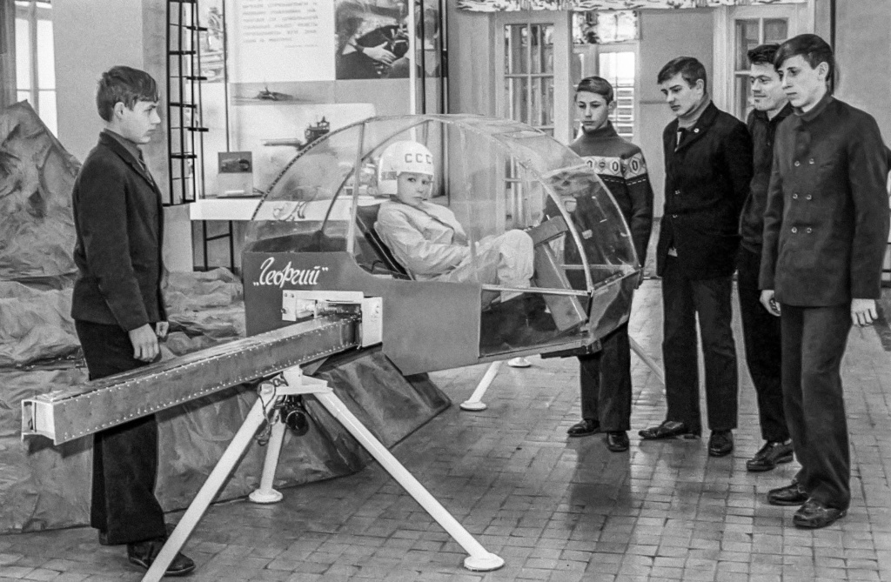
Модель планетохода, сделанная школьниками Нижнеудинска. 1972 г. Фото О. Кузьмина. Главархив Москвы
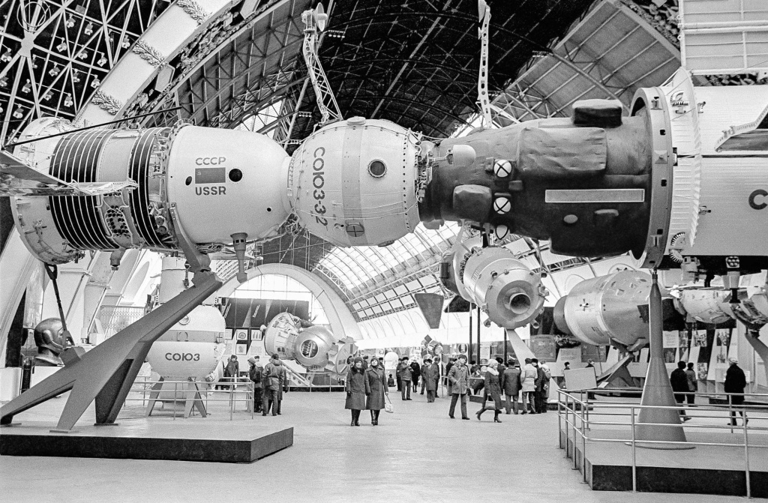
Космический корабль «Союз-32» в момент стыковки с орбитальной станцией «Салют-6». Макет в павильоне «Космос». 1982 г. Фото Р. Фёдорова. Главархив Москвы

Адрес страницы: http://mosarchive.mos.ru/presscenter/news/detail/11822434.html
ГБУ "Мосархив"

